Lab 3. Port Security, DHCP snooping, ACL
SV thực hiện và viết báo cáo mô tả, giải thích kết quả thực hiện cho các nội dung sau:
Các bài lab:
- Port security
- DHCP snooping
- ACL

- Port Security
Bằng cách giới hạn và kiểm soát các thiết bị gắn vào Switch có thể hạn chế nhiều tấn công trong LAN như:
- Kẻ tấn công dùng công cụ để quét lấy hết IP từ DHCP server
- Kiểm soát các thiết bị người dùng cố định, các server kết nối đến Switch (tránh sự thay đổi tự do trong quá trình vận hành hệ thống)

Topology


Yêu cầu
1. Chỉ có client với địa chỉ MAC: 00-40-45-19-71-83 được sử dụng port fa0/1 trên Switch (tùy vào PC, SV có thể dùng địa chỉ MAC khác).
2. Các client khác gắn vào port fa0/1, port fa0/1 sẽ bị shutdown
3. port fa0/1 sẽ khôi phục lại sau 30 giây.

Cấu hình
1. Cấu hình port security. Chỉ có client với địa chỉ MAC: 00-40-45-19-71-83 được sử dụng port fa0/1 trên Switch.
Switch(config)#interface fa0/1
Switch(config-if)#switchport mode access
Switch(config-if)#switchport port-security
(Switch(config-if)#switchport port-security mac-address 0040.4519.7183)
Switch(config-if)#switchport port-security maximum 1
Switch(config-if)#switchport port-security mac-address sticky
2. Các client khác gắn vào port fa0/1, port fa0/1 sẽ bị shutdown
Switch(config)#interface fa0/1
Switch(config-if)#switchport port-security violation shutdown

3. port fa0/1 sẽ khôi phục lại sau 30 giây (các lệnh sau không hỗ trợ trên phần mềm giả lập Packet Tracer, – SV không cần làm chức năng này hoặc thử nghiệm trên GNS3)
Switch(config)#errdisable detect cause all
Switch(config)#errdisable recovery cause all
Switch(config)#errdisable recovery interval 30

Kiểm tra cấu hình
show interface switchport
show port-security interface
- DHCP snooping
Chống giả các DHCP server trong hệ thống, chỉ cho phép các client xin IP từ DHCP Server thật (sử dụng phần mềm giả lập Packet Tracer hoặc EVE)
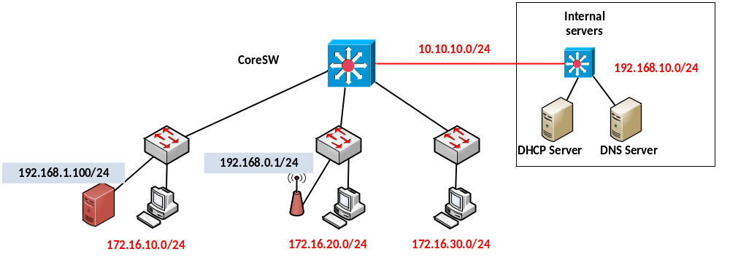

Topology
Yêu cầu
- Cấu hình theo sơ đồ mạng trên
- Cấu hình định tuyến
- Cấu hình cho DHCP server cấp phát địa chỉ IP động cho các PC ở các mạng 172.16.10.0/24, 172.16.20.0/24, 172.16.30.0/24
- Thử trường hợp với các DHCP server giả và AP cấp IP động
- 2. Cấu hình DHCP snooping trên Switch, sao cho các client chỉ xin địa chỉ IP từ DHCP trên DHCP Server thật.
Các lệnh cấu hình:
Switch(config)#ip dhcp snooping
Switch(config)#ip dhcp snooping vlan 1
Switch(config)#no ipdhcp snooping information option
Switch(config)#interface <interface> (port kết nối hoặc port hướng kết nối về DHCP thật)
Switch(config-if)#ip dhcp snooping trust
Switch(config-if)#exit

Kiểm tra cấu hình
show ip dhcp snooping
show ip dhcp snooping binding
show ip dhcp snooping database
show ip source binding
- Access Control List
Cho sơ đồ mạng
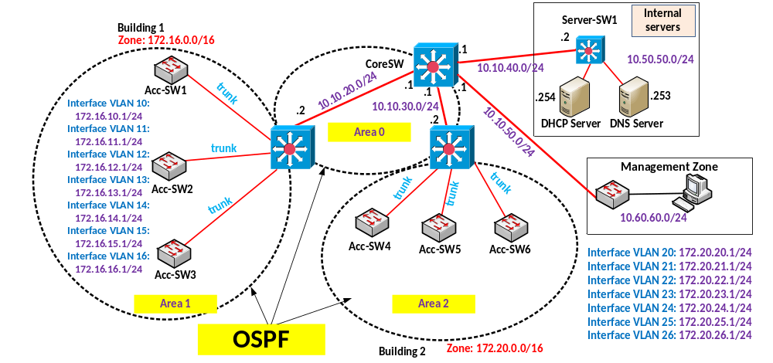
Sử dụng lại bài Lab 01, có bổ sung thêm khu vực quản trị (Management zone)
- Định tuyến cho khu vực Management Zone
Mở line telnet/SSH trên các thiết bị mạng: CoreSW, Dist-SW1, Dist-SW2, Access-SW1 Access-SW6)
Trong đó:
- IP của các Acc-Sw1 Acc-SW3: 172.16.1.1/24 172.16.1.3/24
- IP của các Acc-Sw4 Acc-SW6: 172.16.2.4/24 172.16.2.6/24
- Cấu hình ACL:
- Cấm các PC thuộc VLAN 10 và VLAN 20 ping tới các server trong khu vực Internal Server
- Chỉ cho phép các PC trong khu vực quản trị được phép quản trị từ xa các thiết bị mạng (CoreSW, Dist-SW1, Dist-SW2, Access-SW1 Access-SW6)

